МИНИСТЕРСТВО НАУКИ И ВЫСШЕГО ОБРАЗОВАНИЯ РОССИЙСКОЙ ФЕДЕРАЦИИ

Федеральное государственное бюджетное образовательное учреждение высшего образования

«Казанский национальный исследовательский технический университет

им. А. Н. Туполева – КАИ»

Институт компьютерных технологий и защиты информации

Отделение СПО ИКТЗИ (Колледж информационных технологий)

ЛАБОРАТОРНАЯ РАБОТА №3

по дисциплине

“Информационная безопасность”

# Тема: “ Реализация доступа пользователей к базе данных”

Работу выполнил

Студент гр. 4232

Сайфутдинова А.М., Петров Д.А.

Преподаватель

Кожевников К. Д.

Казань 2024

**Цель**

Научиться выполнять резервное копирования и восстановление базы данных из резервной копии.

**Задачи**

* изучить теоретическую часть;
* выполнить практические указания;
* составить отчет по лабораторной работе.

Ход выполнения работы

С помощью SQL Server Management Studio подключитесь к используемому экземпляру SQL Server. Проверьте установленный на сервере режим аутентификации.

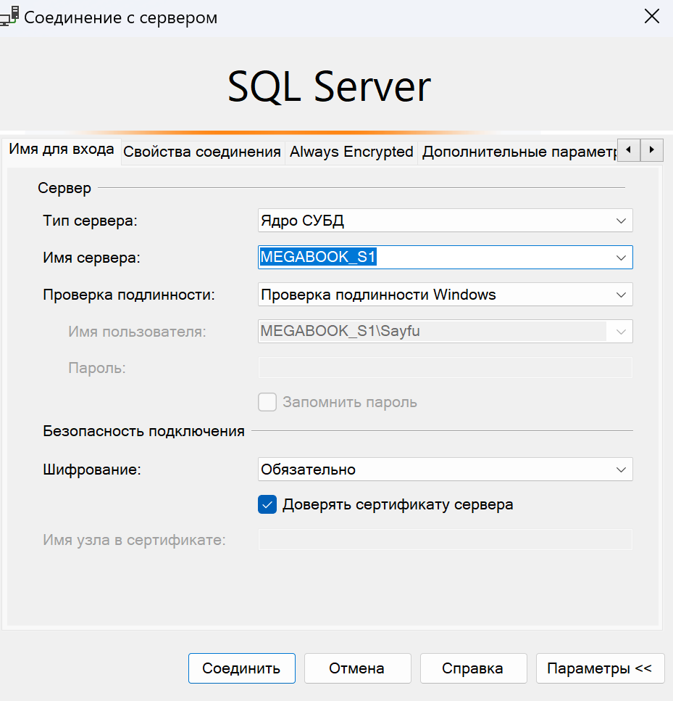

Рисунок 1. – Соединение с сервером.

Заходим в свойства**.**

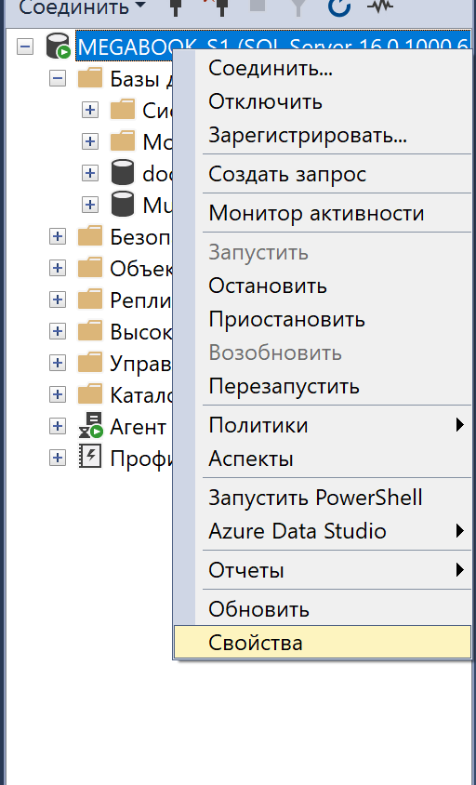

Рисунок 2. – Свойства.

Изменили на проверку подлинности SQL Server и Windows

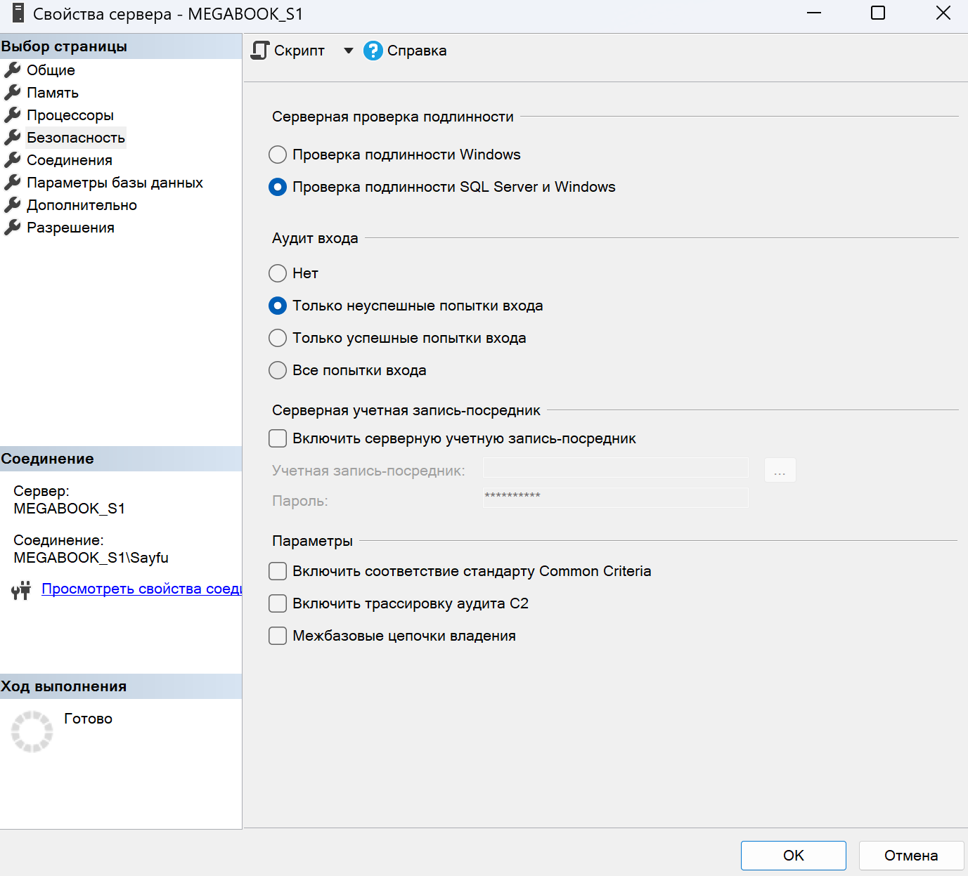

Рисунок 3. – Проверка подлинности.

В окне Object Explorer нашли и развернули дерево объектов, чтобы увидеть различные папки и объекты, связанные с вашим сервером SQL

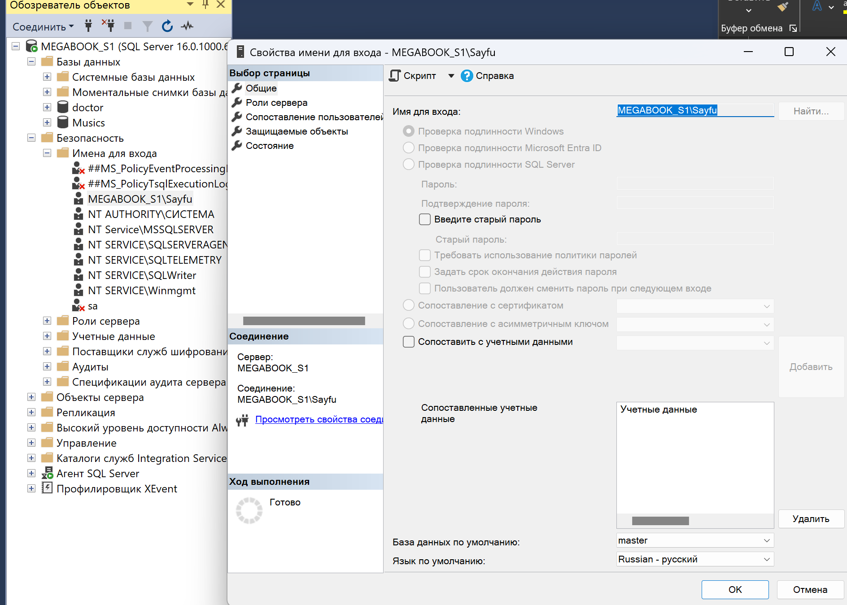

Рисунок 4. – Свойства

список доступных серверных ролей (например, sysadmin, dbcreator, public и т.д.) и проверить, к каким из них относится ваша учетная запись.

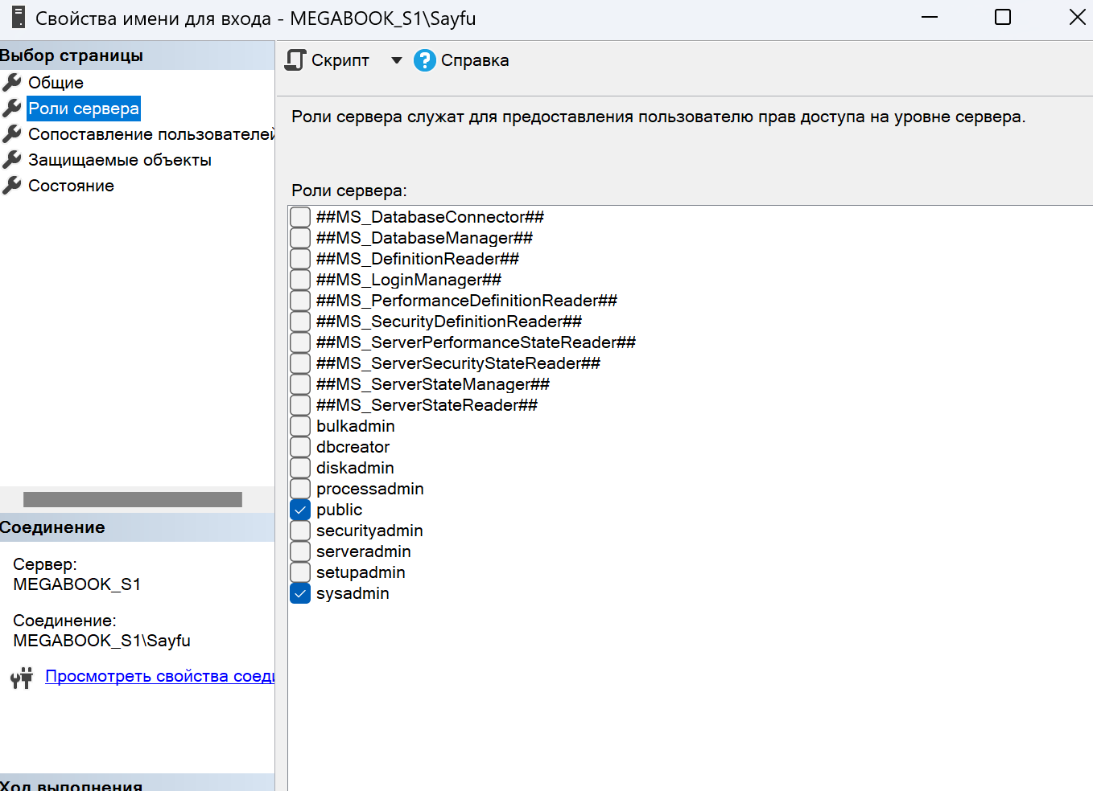

Рисунок 5. – Проверка роли сервера.

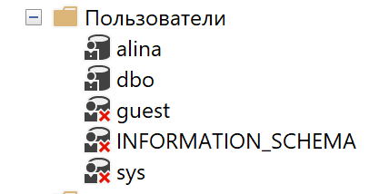

Рисунок 6. – Сопоставленные пользователи.

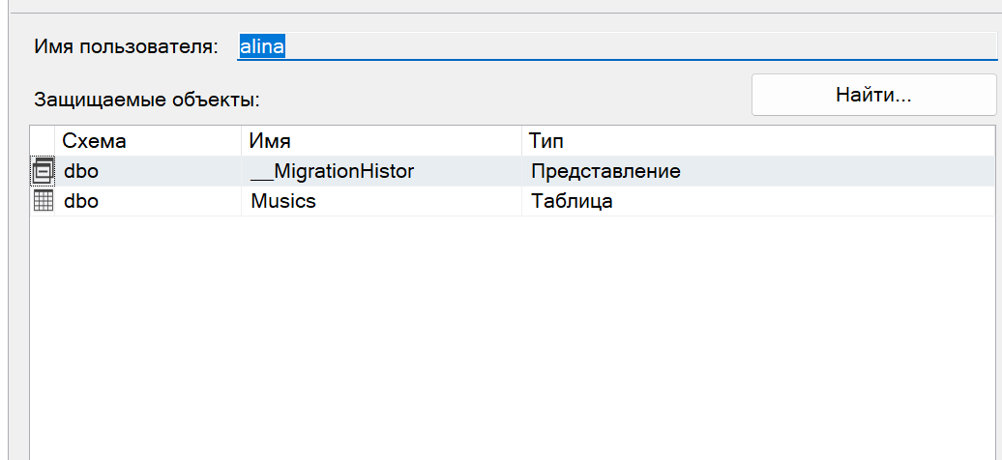

Рисунок 7. - Имя БД

Проверка списка пользователей и ролей:

Разверните созданную вами новую базу данных в списке баз данных.

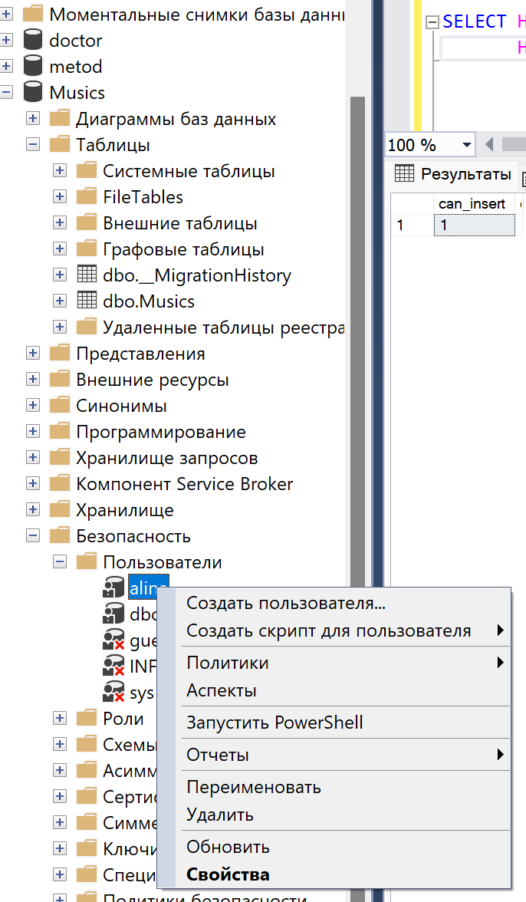

Рисунок 8. – Свойства.

Перейдите на вкладку "Membership" (Членство) в окне свойств пользователя "dbo".

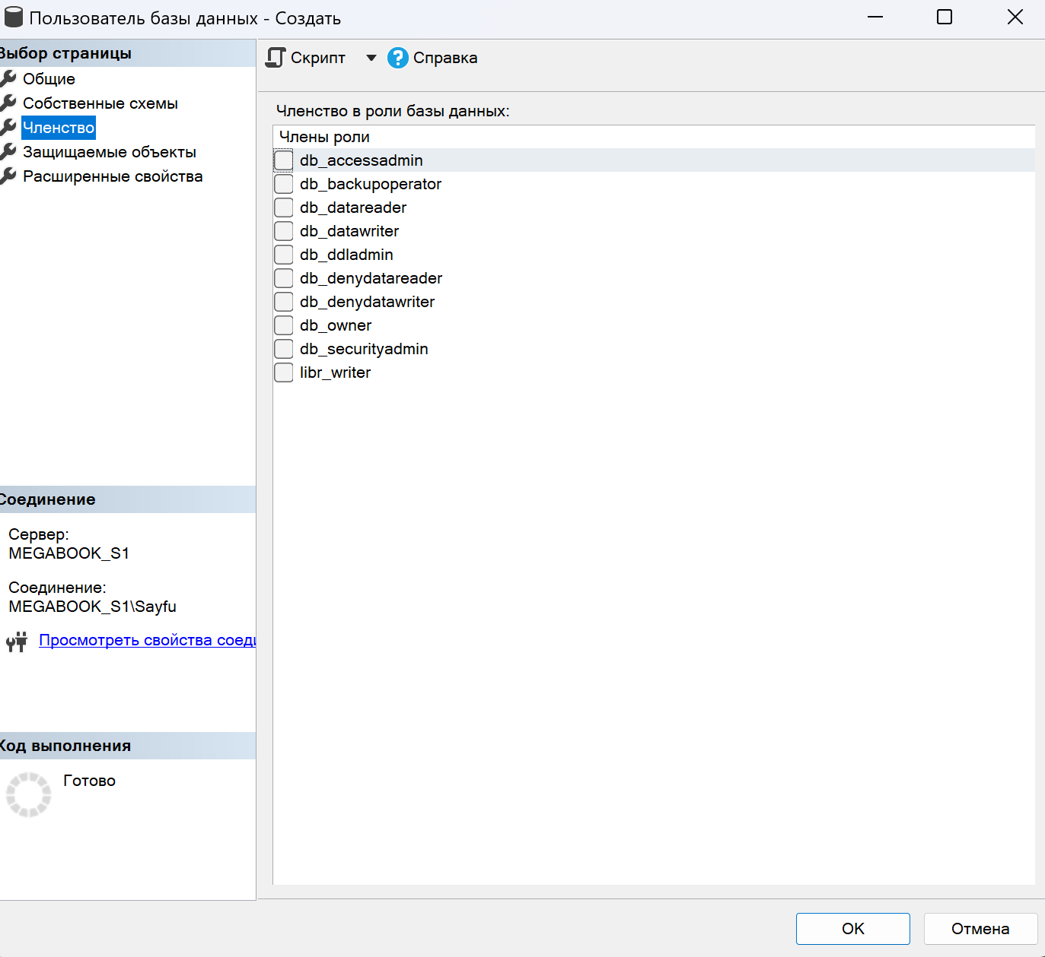

Рисунок 9. – Членство.

Рисунок 10. – Создание БД.

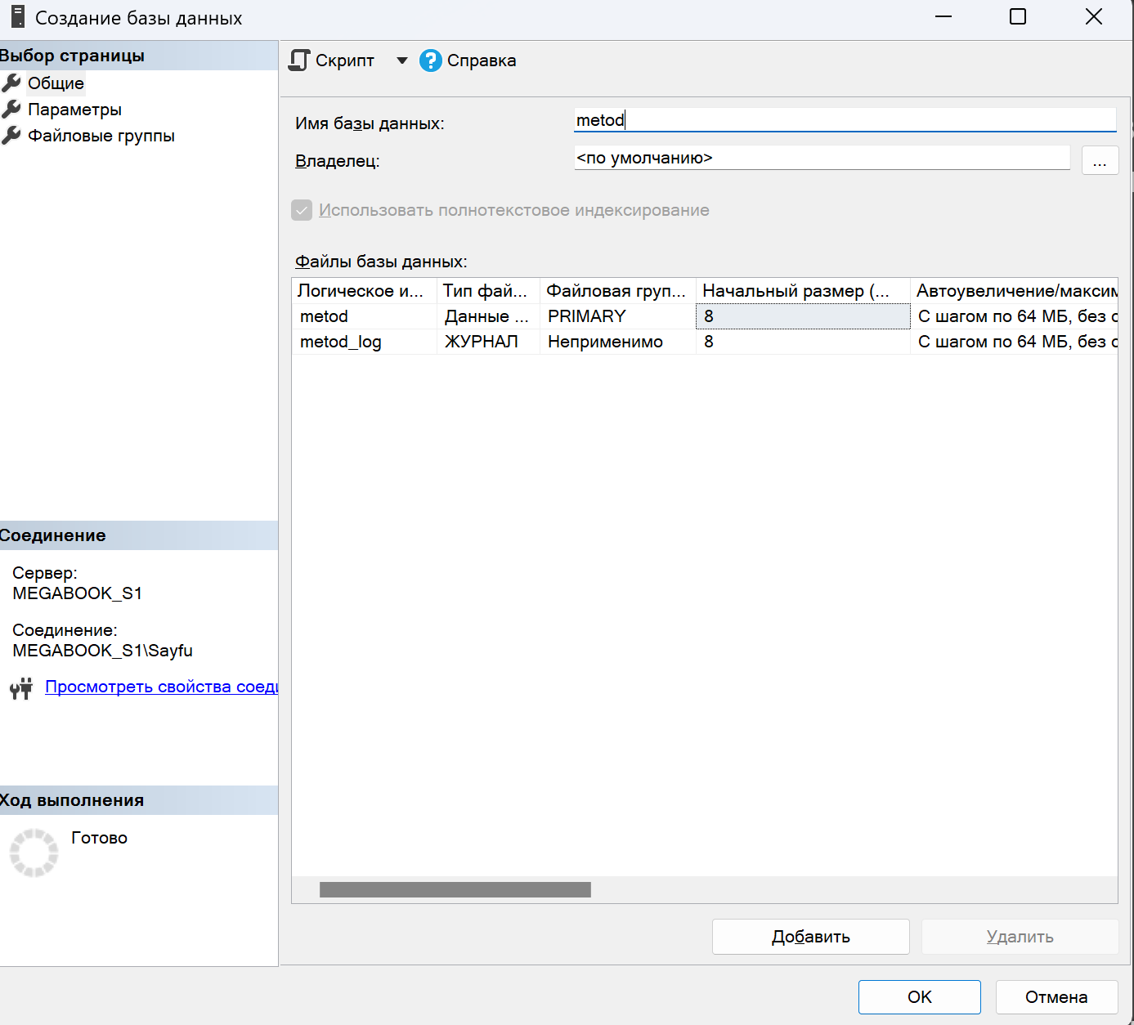

Рисунок 11. – Имя БД.

Проверили, что таблицы созданы в вашей базе данных.

Посмотрели структуру созданных таблиц, а также связи между ними.

Рисунок 12. – Свойства dbo.

Создание пользователя, выбор схемы dbo, добавление в роль db_datareader

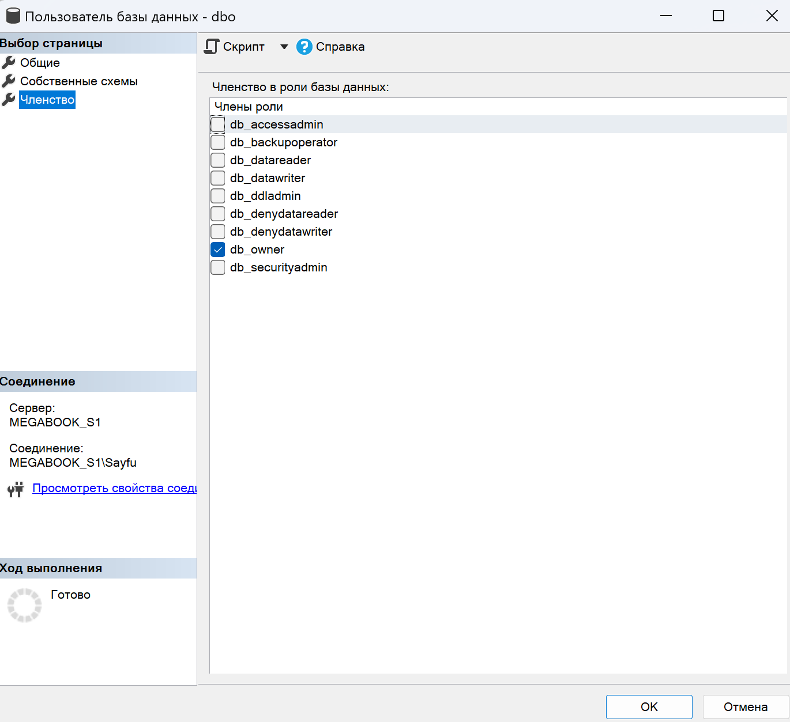

Рисунок 13. – Членство.

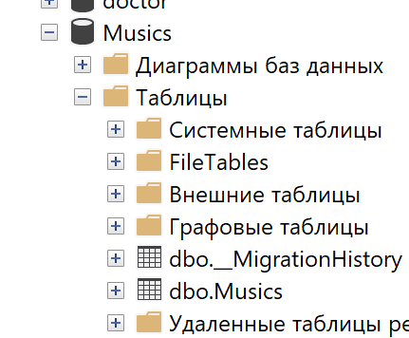

Рисунок 14. – Проверка.

use Musics;

CREATE LOGIN alina WITH PASSWORD = '1111';

-- Создание пользователя и назначение схемы dbo

CREATE USER alina FOR LOGIN alina WITH DEFAULT_SCHEMA = dbo;

-- Добавление пользователя в роль db_datareader

EXEC sp_addrolemember 'db_datareader', 'alina';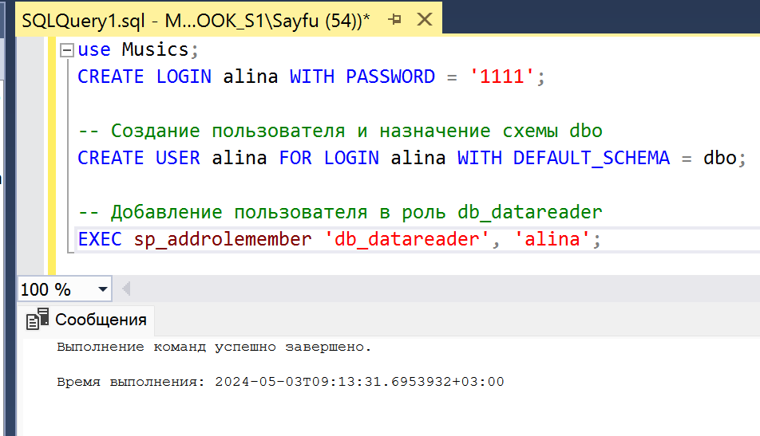

Рисунок 15. – Скрипт.

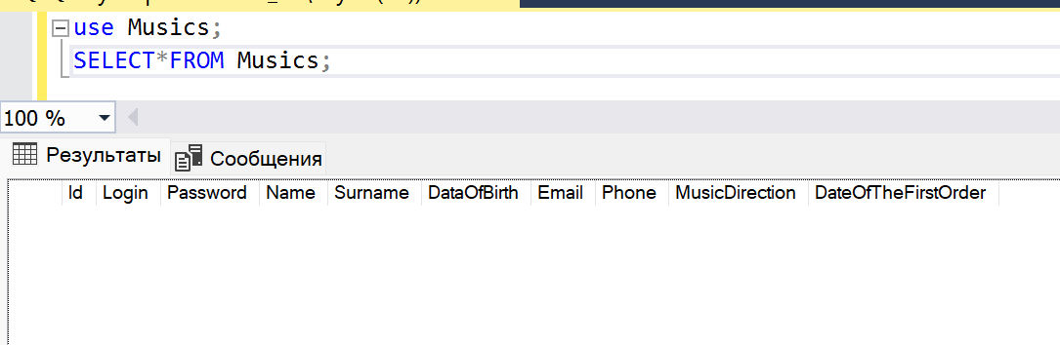

Рисунок 16. – Проверка со стороны пользователя.

CREATE ROLE libr_writer;

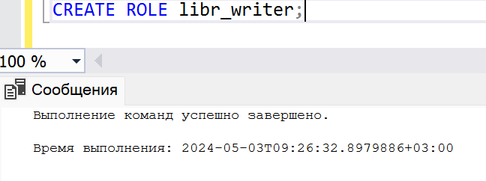

Рисунок 17. – Новая роль.

GRANT INSERT, UPDATE, DELETE ON SCHEMA::libr TO libr_writer

Рисунок 18. – Разращение роли.

EXEC sp_addrolemember 'libr_writer', 'alina';

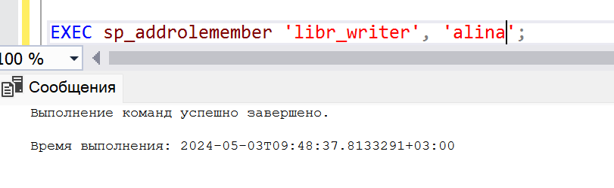

Рисунок 19. – Назначение роли.

Рисунок 20. – Свойства.

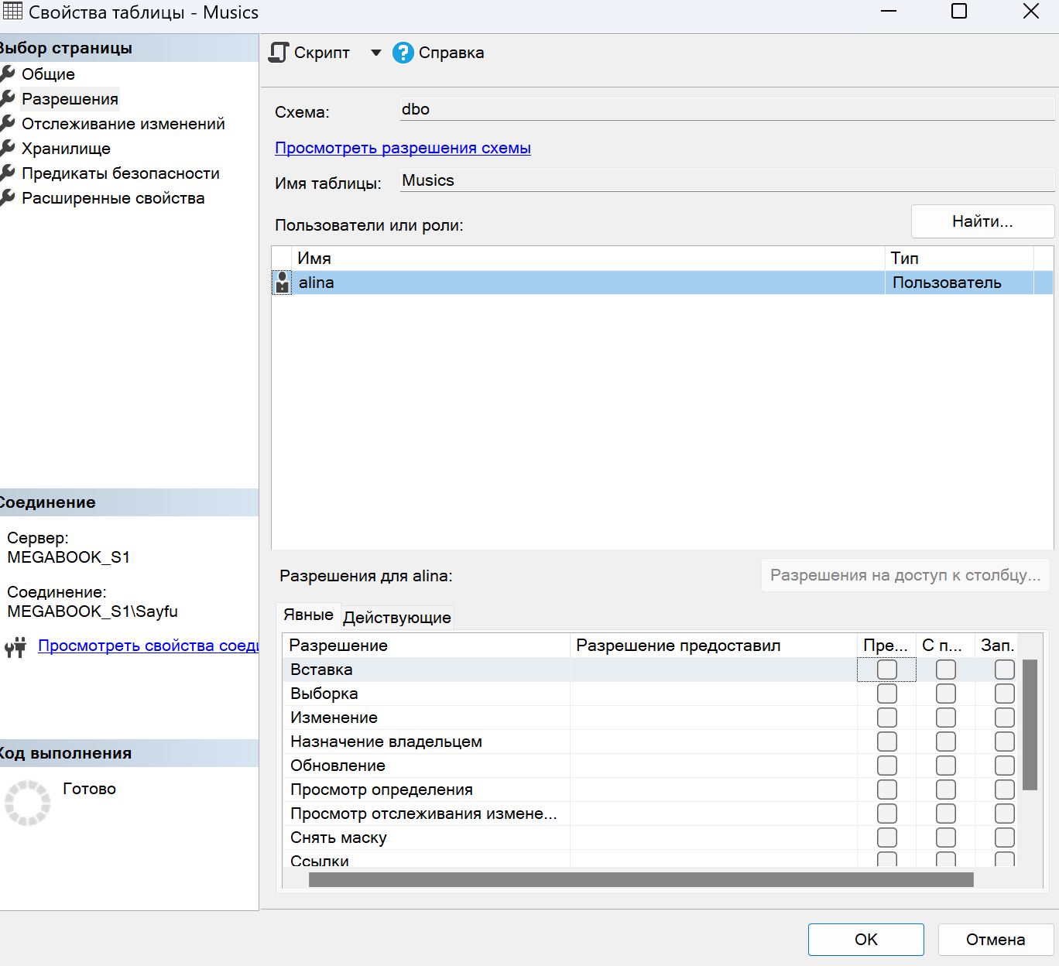

Рисунок 21. – Настройка разращений.

GRANT UPDATE ON dbo.Musics(Name) TO alina;

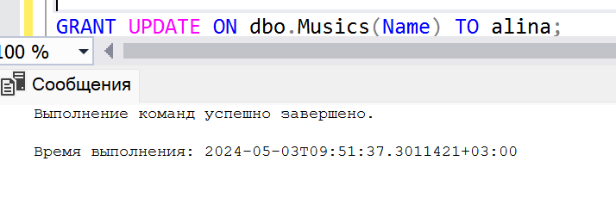

Рисунок 22. – Предоставление право.

UPDATE dbo.Musics SET Name = 'Новое' WHERE id = 1;

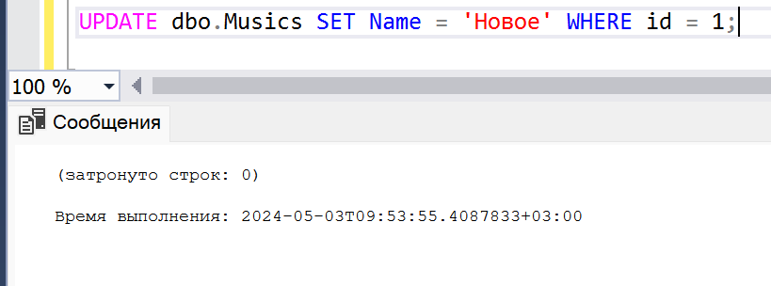

Рисунок 23. – Обновление столбцов

CREATE VIEW __MigrationHistor AS

SELECT *

FROM dbo.Musics

WHERE [id] >= 2000;

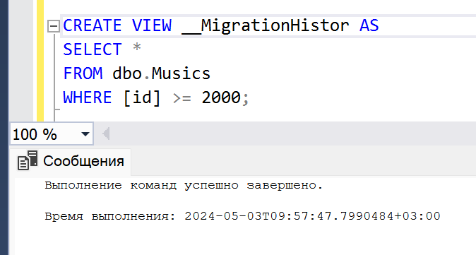

Рисунок 24. - Создания представления.

GRANT INSERT, UPDATE ON __MigrationHistor TO alina;

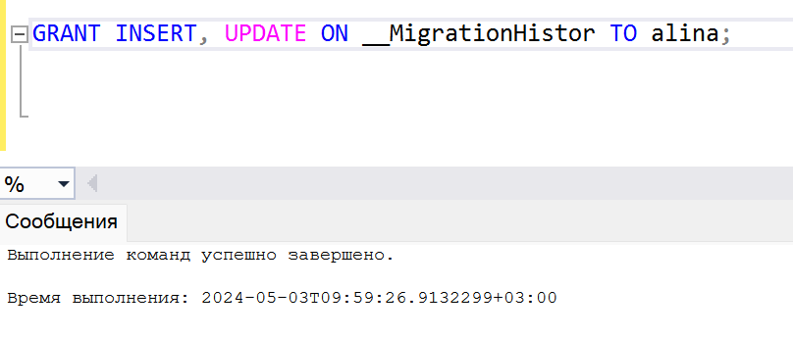

Рисунок 25. – Права на изменение записей.

SELECT HAS_PERMS_BY_NAME('dbo.NewBooks', 'OBJECT', 'INSERT') AS can_insert,

HAS_PERMS_BY_NAME('dbo.NewBooks', 'OBJECT', 'UPDATE') AS can_update;

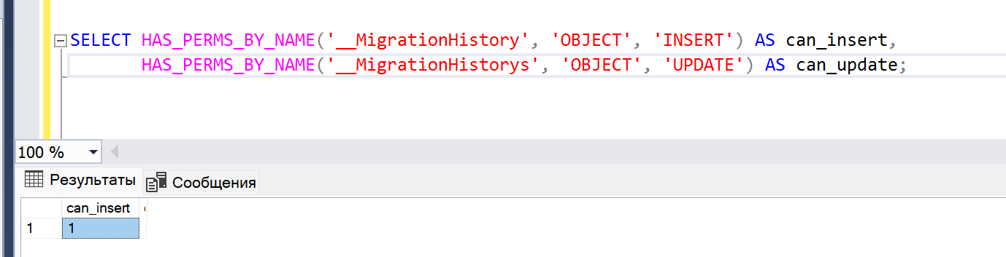

Вывод

Научились выполнять резервное копирования и восстановление базы данных из резервной копии.